3.2 模型设计
针对京东电商场景下用户行为高度稀疏、商品属性多源异构以及对推荐结果可解释性的需求, 本文设计了一个由 5 个模块组成的端到端推荐模型, 其整体架构如图 3.1 所示。5 个模块按数据流先后依次为: 数据输入与预处理模块、用户行为序列编码模块、商品属性编码模块、评分预测与训练模块, 以及推荐输出与展示模块。各模块功能解耦、接口清晰: 前两个模块负责把原始 CSV 数据转化为定长的内部 ID 序列与商品多源属性向量, 中间两个模块基于 SASRec 自注意力机制与 ItemAttrMLP 完成用户表征学习与全量 Softmax 训练, 最后一个模块在推理阶段产出 Top-K 推荐列表与可解释的推荐理由, 并以 HTML Demo 形式对外展示, 实现了从原始日志到用户可见结果的完整闭环。
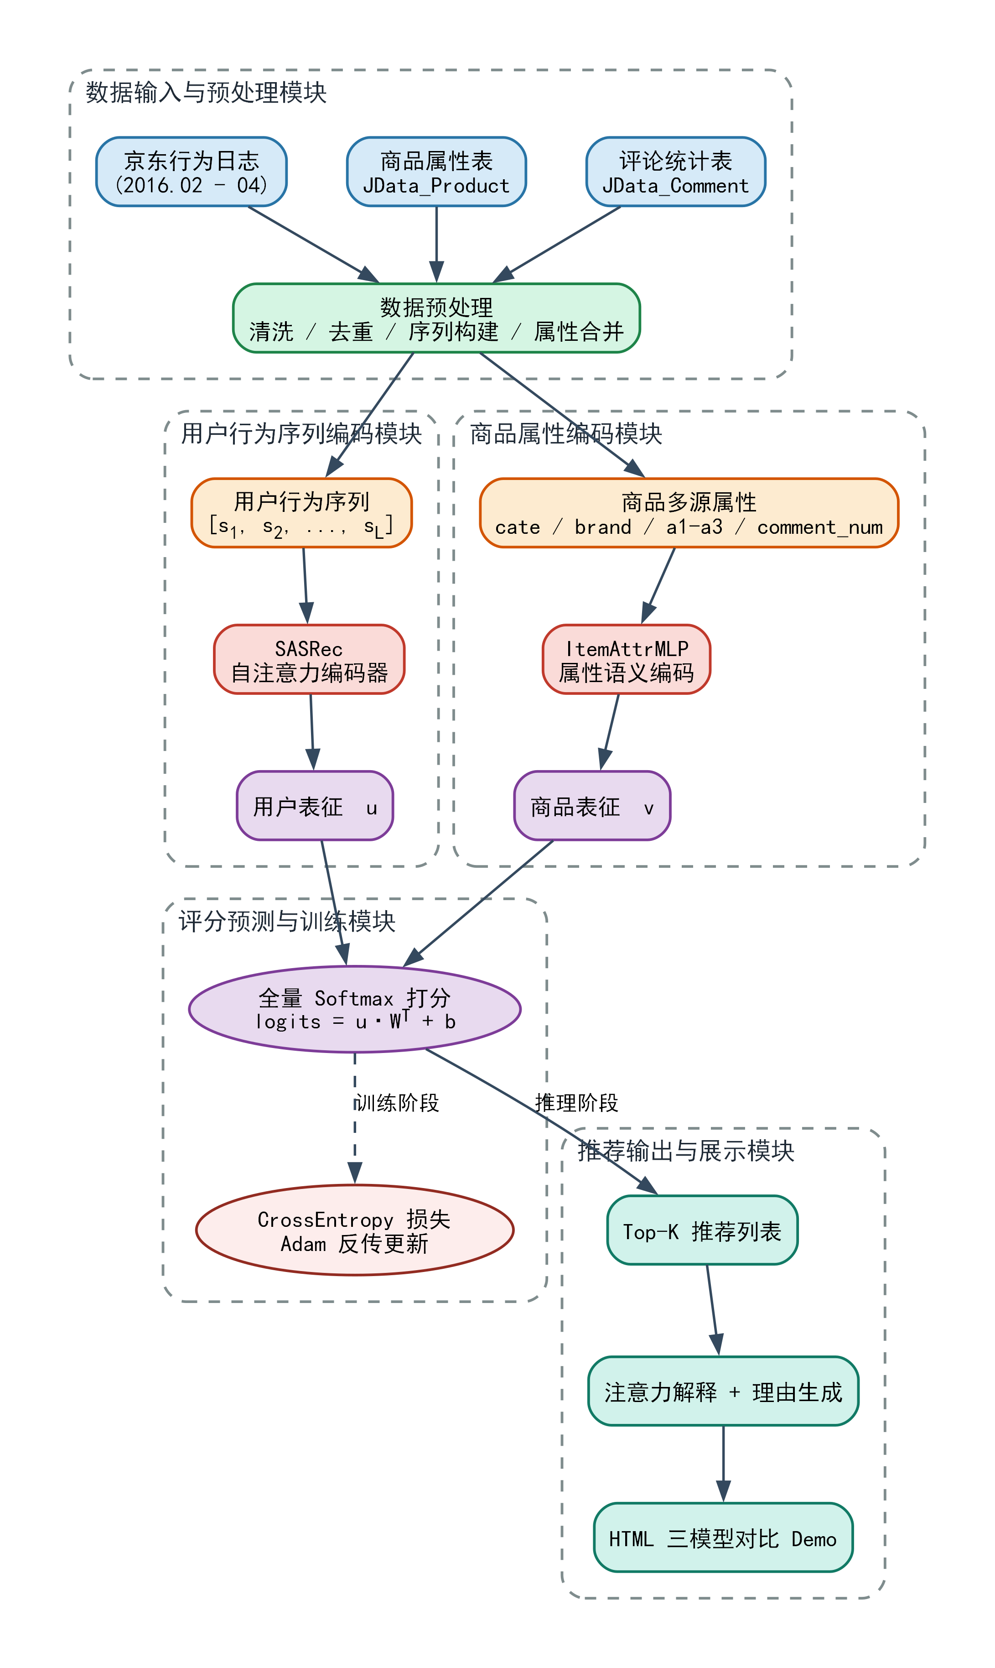
图 3.1 系统整体架构与模块联动示意
3.2.1 数据输入与预处理模块
该模块是整个模型的数据底座, 目标是把京东 JData 数据集中分散在多份 CSV 中的原始日志, 整理为后续序列建模所需的两类核心结构——用户行为序列字典 user_sequences 与覆盖全部商品的特征表 product_features.csv。考虑到原始行为日志总规模约 5,060 万行, 跨度三个月, 模块在设计时同时兼顾正确性与内存友好。
（1）数据来源与字段
模块输入由四类原始文件组成: 三份月度行为日志 JData_Action_2016{02,03,04}.csv (共 50,601,736 条记录, 约 2.14 GB)、商品属性表 JData_Product.csv (24,187 行)、商品评论统计表 JData_Comment.csv (558,552 行) 与用户基本信息表 JData_User.csv (105,321 行)。各文件的关键字段如表 3.1 所示。
表 3.1 数据输入与预处理模块的来源文件与字段
来源文件 | 关键字段 | 用途
Action_2016*.csv | user_id, sku_id, time, type, cate, brand | 构建用户行为序列
Product.csv | sku_id, a1, a2, a3, cate, brand | 商品离散属性
Comment.csv | sku_id, dt, comment_num, bad_comment_rate | 商品评论数等级
User.csv | user_id, age, sex, user_lv_cd | 用户画像 (本模型未使用)

（2）预处理流程
模块按图 3.2 所示的流程对原始数据做处理。行为日志一侧依次执行三月日志合并、缺失值清洗、购买用户过滤、按时间排序、连续重复商品去抖、用户与商品 ID 重新编号 (item 从 1 起以便保留 0 给 padding) 以及序列长度 ≥ 3 的过滤; 商品属性一侧则对 Product 与 Comment 按 sku_id 合并, 对评论数据按 dt 取每件商品最新一条, 并对缺失值统一填零; 考虑到 Product 表仅覆盖约 14% 的商品, 还额外利用行为日志中的 cate / brand 对剩余商品进行补全, 使最终的商品特征表覆盖率达 100%。
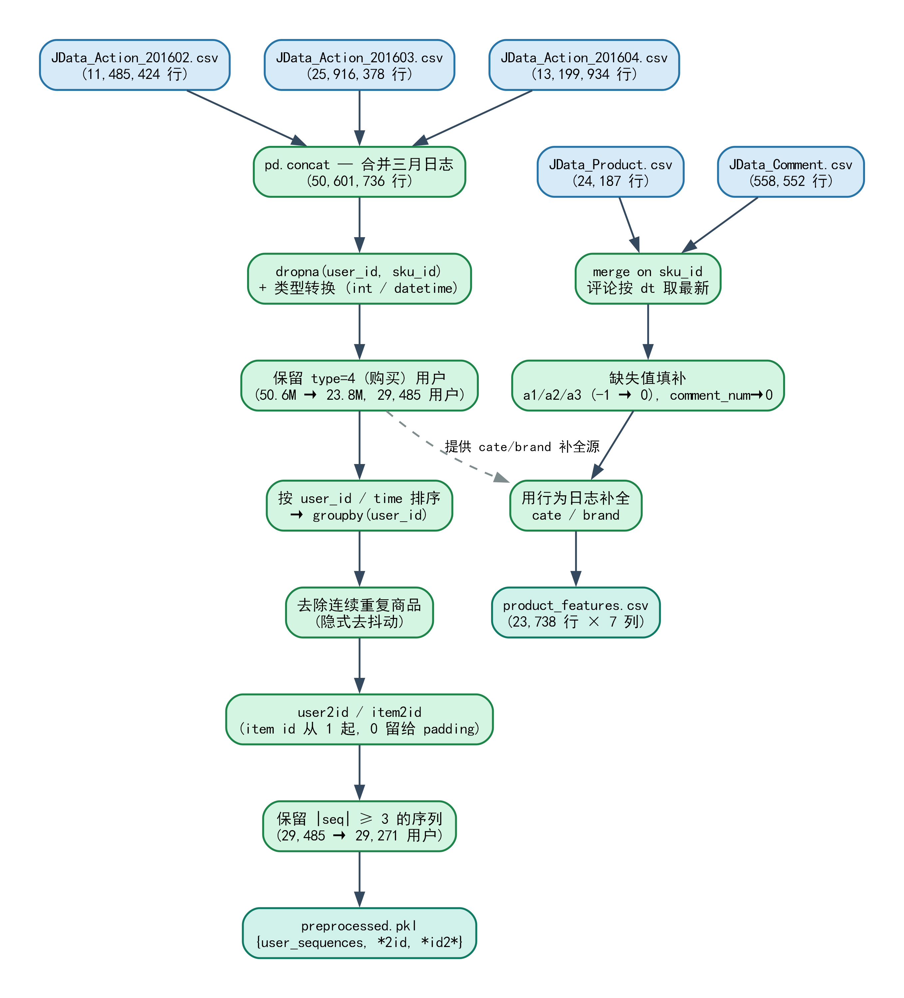
图 3.2 数据预处理流程及各阶段数据规模
（3）数据样例与字段转换
为更直观地展示数据在各阶段的形态变化, 图 3.3 给出了具有代表性的样例。原始行为日志中 user_id 因 NaN 被 pandas 推断为 float 类型, time 是字符串; 经过 dropna 和类型转换之后, 所有 ID 字段变为 int, time 变为 datetime; 再按用户分组并去除连续重复后, 即得到每位用户的去抖行为序列, 并通过 item2id 重新映射为从 1 起的连续整数, 最终连同商品特征表一起保存到 output/ 目录。
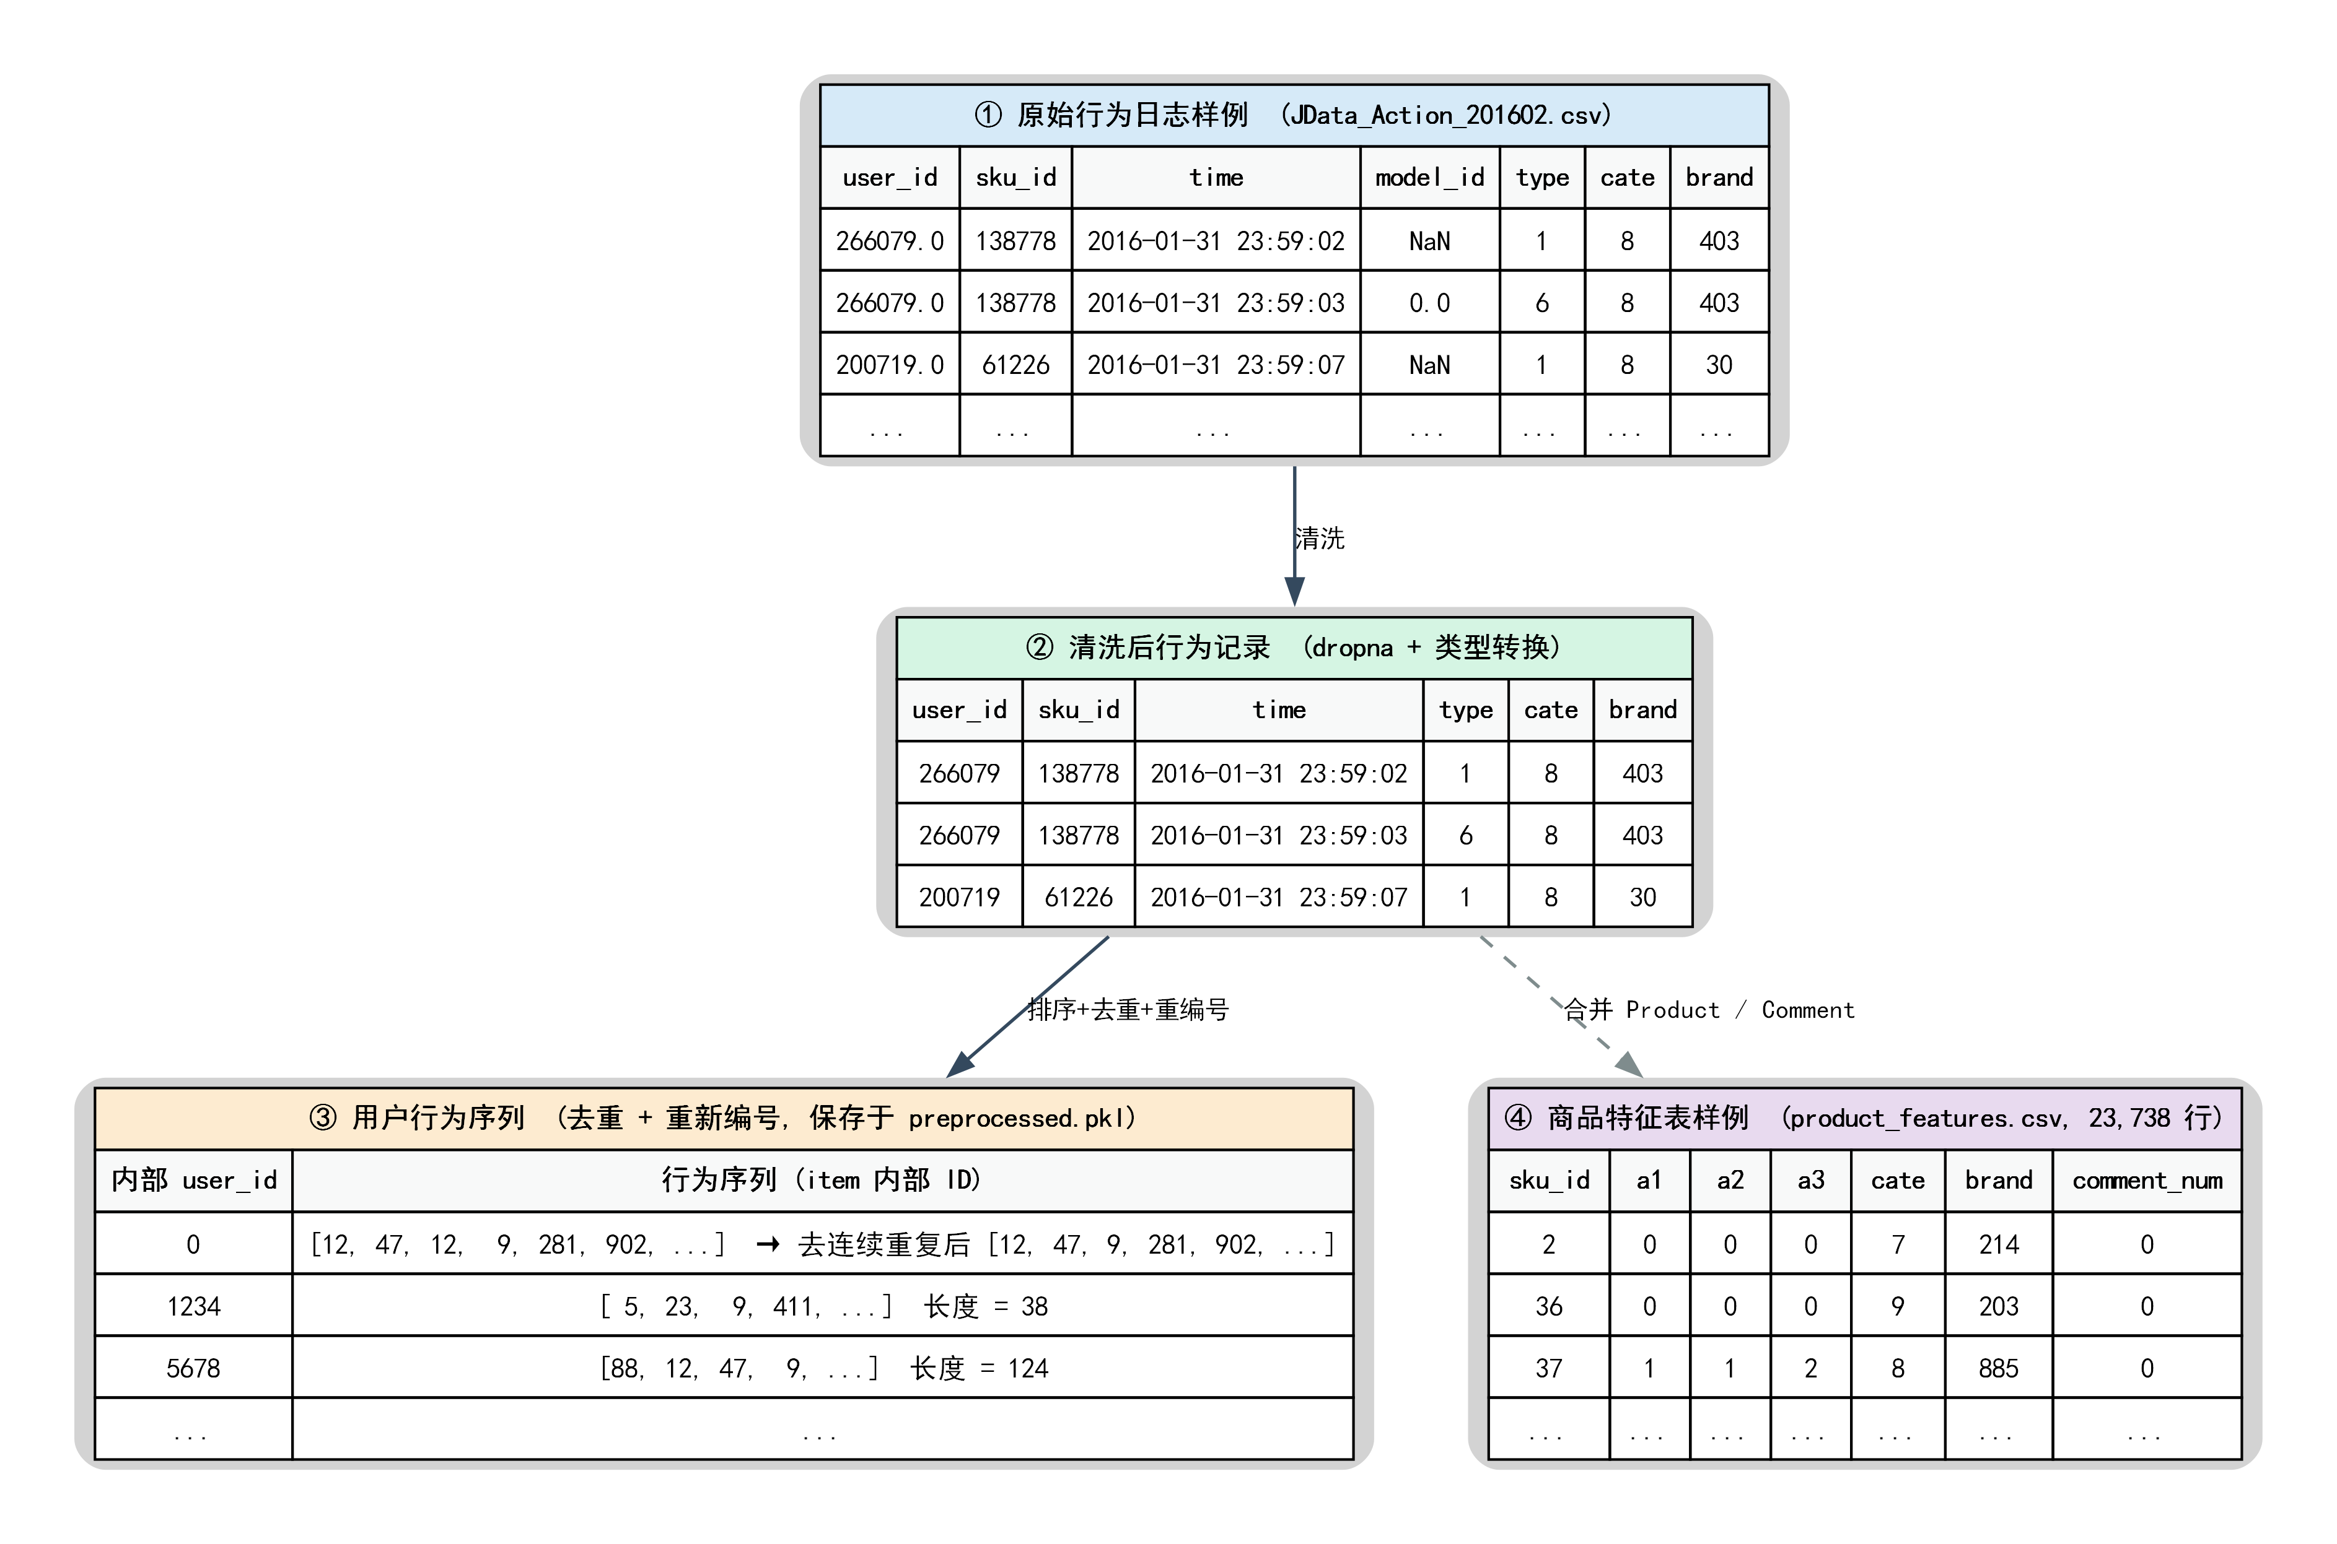
图 3.3 数据示例: 从原始日志到模型可读结构
（4）输出与下游接口
模块的输出由两个文件构成。preprocessed.pkl 中以字典形式保存 user_sequences (29,271 条满足长度约束的序列)、user2id / item2id / id2user / id2item 双向映射, 以及 num_users (29,485) 与 num_items (23,738) 等元信息; product_features.csv 则保存23,738 件商品的 [sku_id, a1, a2, a3, cate, brand, comment_num] 七列特征。这两个文件分别作为 3.2.2 用户序列编码模块和 3.2.3 商品属性编码模块的直接输入, 从而把异构原始数据的处理负担集中在本模块, 后续模块只需面向规范化的张量进行运算。
3.2.2 用户行为序列编码模块
该模块的作用是把用户的离散行为序列 [s₁, s₂, ..., s_L] 编码为定长稠密向量 u, 作为后续打分模块的用户表征。考虑到 GRU 类模型在长序列下存在梯度衰减问题, 本模型采用 SASRec (Self-Attentive Sequential Recommendation) 作为核心编码器, 通过堆叠 2 层带因果掩码的自注意力, 让模型同时显式建模长程依赖与最近行为, 整体编码流程如图 3.4 所示。
（1）输入端: 嵌入与位置编码
对每个位置 i, 模块先分别查表得到商品嵌入 E_item[sᵢ] 与可学习的位置嵌入 E_pos[i] (各 128 维), 同时接收来自 3.2.3 节 ItemAttrMLP 的属性嵌入 E_attr[sᵢ], 三者相加后作为自注意力层的输入, 如式 (3-1) 所示。这种属性输入端注入策略使序列编码在第一层注意力时即可看到商品的品类/品牌信息, 比仅在打分阶段拼接属性更具表达力。
$x_{i} = E_{item}[s_{i}] + E_{pos}[i] + E_{attr}[s_{i}], i = 1, 2, …, L$ (3-1)
（2）自注意力层
本文采用 2 层结构相同 / 参数独立的自注意力层。对输入 X = [x₁, ..., x_L] ∈ ℝ^(L×d), 每层先用三个独立的线性变换得到 Query、Key、Value 三矩阵, 并按缩放点积计算注意力打分, 见式 (3-2)。
$Q = X W_{q}, K = X W_{k}, V = X W_{v}$ (3-2)
$Attention(Q, K, V) = softmax \frac{Q K^{T}}{\sqrt{d}} V$ (3-3)
为防止当前位置 i 看到未来位置 j > i 的信息 (即避免标签泄漏), 在 softmax 之前对打分矩阵施加下三角因果掩码 M, 见式 (3-4)。掩码与 dropout、残差连接、LayerNorm 共同作用, 最终给出每个位置的上下文表征 H ∈ ℝ^(L×d)。
$M_{i,j} = 0 若 j ≤ i 否则 -∞; {score}^{'} = \frac{Q K^{T}}{\sqrt{d}} + M$ (3-4)
（3）用户表征
经过 2 层注意力与最终 LayerNorm 后, 模块取序列中最后一个非 padding 位置 last_idx 对应的隐状态 h_{last_idx} 作为用户表征 u, 见式 (3-5)。这样既覆盖了用户的全部历史信息 (注意力机制天然聚合了 1 ~ last_idx 的全部位置), 又强调最近一次行为的指导意义。
$u = H[last_idx] ∈ R^{128}$ (3-5)
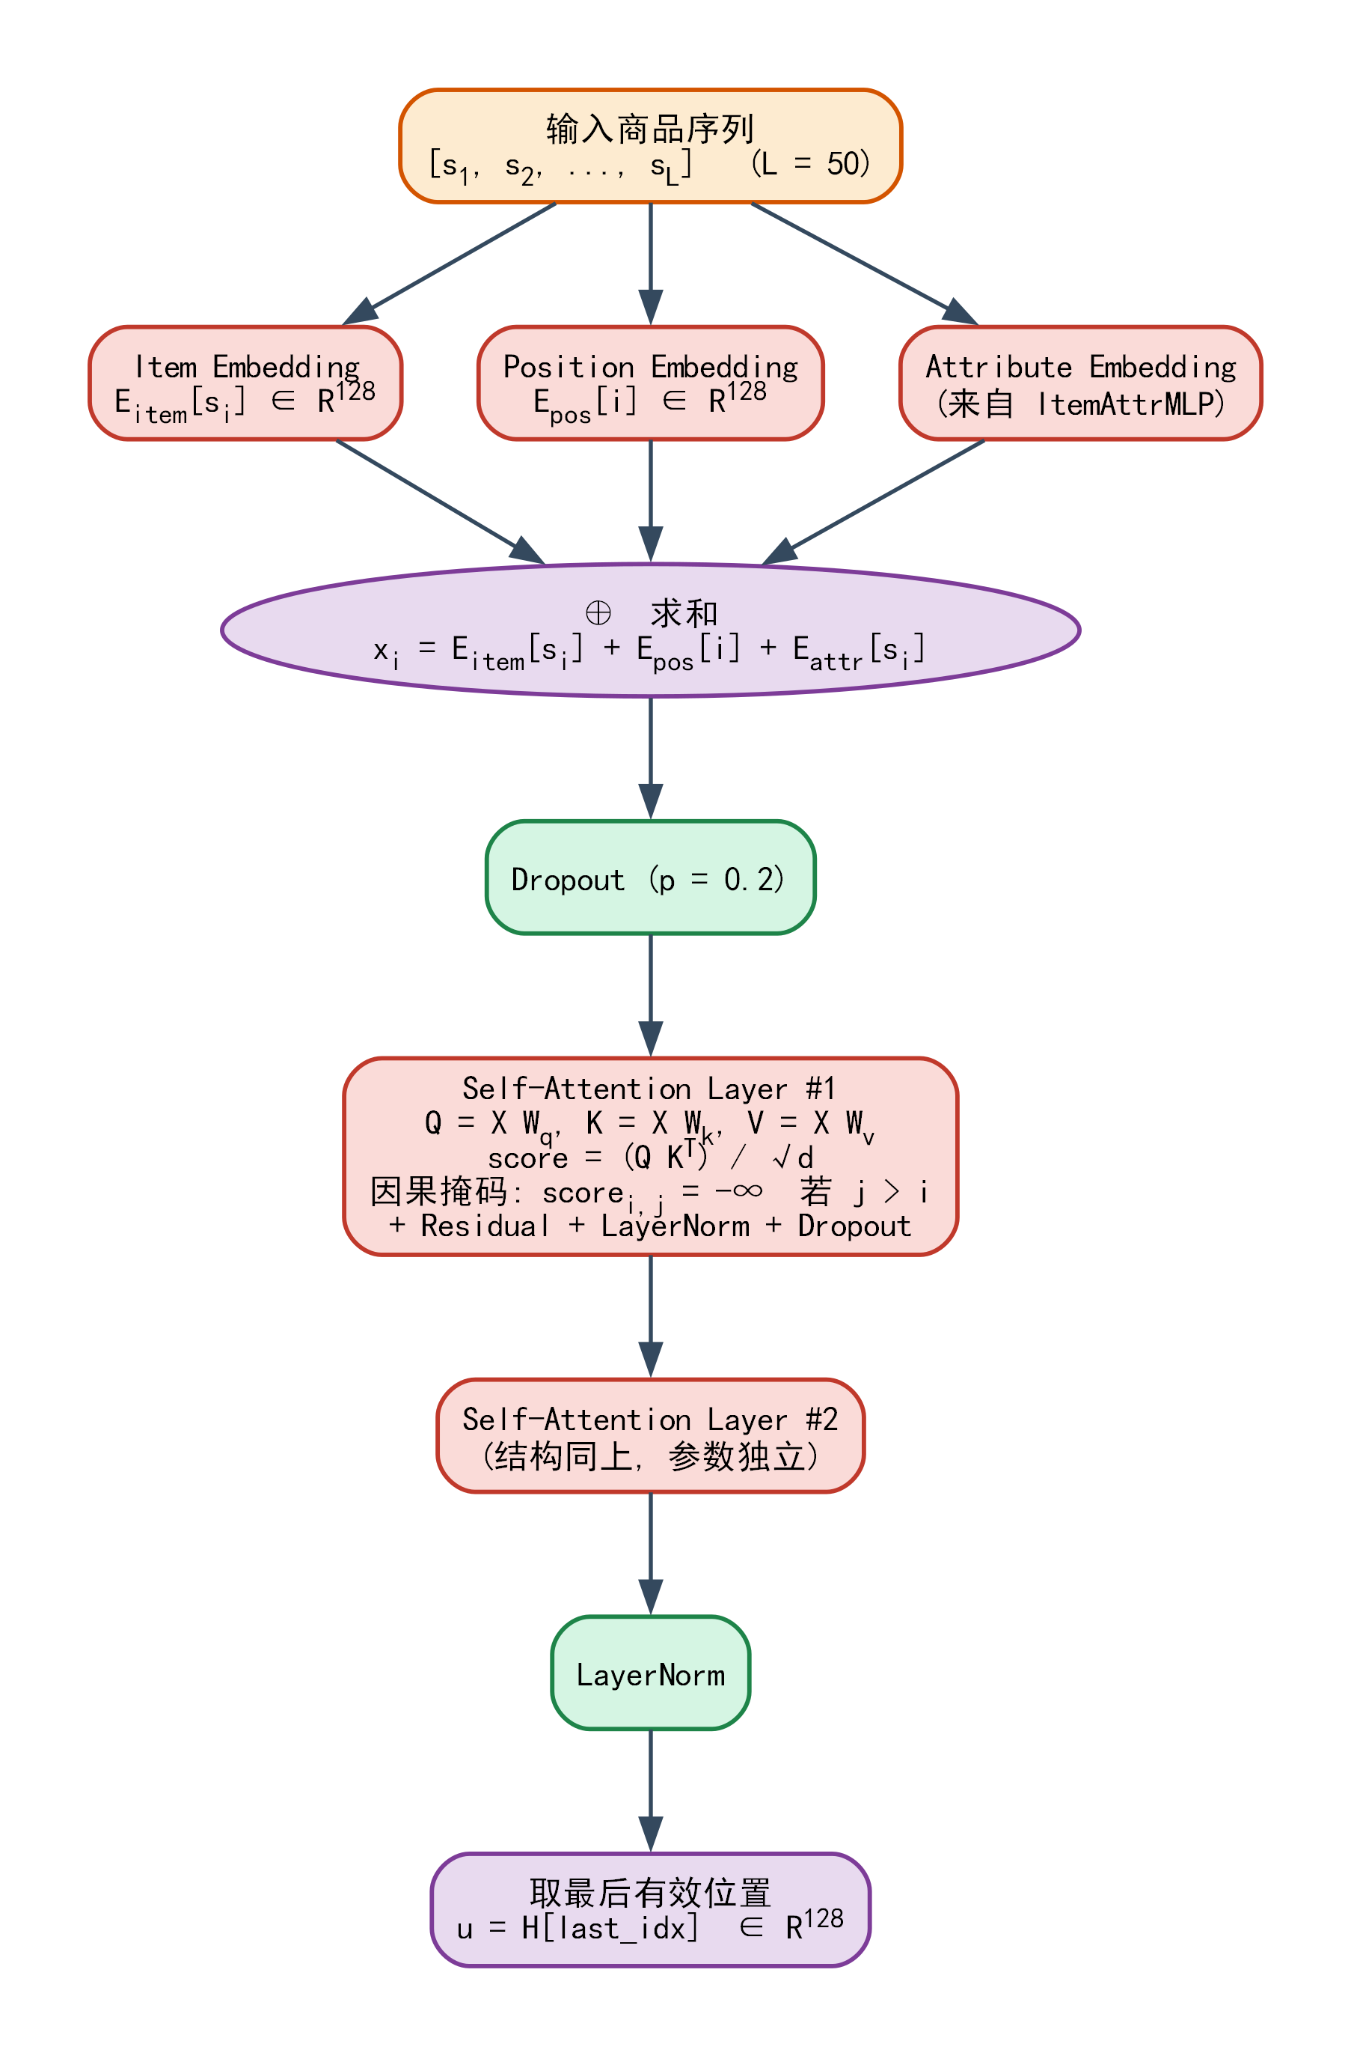
图 3.4 用户行为序列编码模块 (SASRec) 内部结构
3.2.3 商品属性编码模块
该模块负责把每件商品的多源结构化属性编码为与用户表征同维 (128) 的稠密向量 v, 解决纯 ID 嵌入对冷启动商品表达力不足的问题。考虑到 5 个离散属性 (cate, brand, a1, a2, a3) 取值空间差异巨大 (品类约 8-17, 品牌可达 1000+), 而 comment_num 是连续值, 模块采用 “离散查表 + 连续归一化 + 拼接 + 浅层 MLP” 的轻量结构, 流程如图 3.5 所示。
（1）异构属性的统一表示
对 5 个离散属性各设置独立的 Embedding 表 (维度均为 16, 取 padding_idx = 0 容纳缺失值), 对连续属性 comment_num 先做 min-max 归一化使其取值落在 [0, 1] 区间, 然后将 5 个 16 维 embedding 与 1 维归一化标量在最后一维拼接, 得到 81 维属性向量, 见式 (3-6)。
$z = [E^{cate} ; E^{brand} ; E^{a1} ; E^{a2} ; E^{a3} ; {comment_num}^{'}] ∈ R^{81}$ (3-6)
（2）MLP 语义编码
拼接后的稀疏 - 稠密混合向量经过两层全连接的 ItemAttrMLP 完成语义压缩, 见式 (3-7), 其中 ReLU 引入非线性, LayerNorm 稳定数值分布。输出 v ∈ ℝ¹²⁸ 即为商品的属性语义表征, 供 3.2.2 节序列编码器在输入端注入使用。
$v = LayerNorm(W_{2} · ReLU(W_{1} z + b_{1}) + b_{2}) ∈ R^{128}$ (3-7)
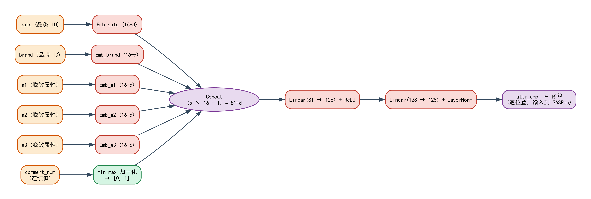
图 3.5 商品属性编码模块 (ItemAttrMLP) 结构
3.2.4 评分预测与训练模块
该模块的目标是基于用户表征 u 对全部候选商品打分, 并通过端到端梯度下降同时更新 SASRec 编码器、ItemAttrMLP 与输出层的所有参数。考虑到 BPR 一类的成对损失需要负采样、训练信号偏弱, 本文与 GRU4Rec 保持一致, 采用全量 Softmax 上的交叉熵损失, 在 N + 1 个商品 (含 padding 索引) 上学习多分类。整体训练流程如图 3.6 所示。
（1）全量 Softmax 打分
用户表征 u 经过一层共享参数的线性输出层得到全量候选商品的得分 logits, 见式 (3-8); 其中 W ∈ ℝ^((N+1)×d), b ∈ ℝ^(N+1), N 为商品总数。
${logits}_{u} = W u + b ∈ R^{N+1}$ (3-8)
（2）损失函数与优化器
对训练样本 (序列前缀, 下一个真实商品 y), 使用交叉熵损失监督模型, 见式 (3-9)。目标的 softmax 概率越接近 1, 损失越小, 直接最大化命中目标的对数似然。
$L = -log P(y | u) = -log \frac{exp({logits}_{u}[y])}{\int_{j}{exp({logits}_{u}[j])}}$ (3-9)
训练采用 Adam 优化器, 学习率 1×10⁻³, batch_size = 256, 训练 15 个 epoch, 未使用 dropout 之外的正则化。在样本构造上, 对每条用户序列采用滑窗多步策略: 对训练序列中的每个位置 t > 0, 取前缀 [s₁, ..., s_{t-1}] (左侧 padding 到 MAX_LEN = 50) 作为输入、s_t 作为标签, 显著扩大了有效训练样本数。本模块的关键超参数汇总于表 3.2。
表 3.2 评分预测与训练模块的关键超参数设置
超参数 | 取值 | 说明
MAX_LEN | 50 | 序列输入最大长度, 左侧 padding
hidden_dim | 128 | Item / Pos / Attr Embedding 统一维度
num_layers | 2 | 自注意力层数
cat_emb_dim | 16 | 每个离散属性 Embedding 维度
dropout | 0.2 | 输入端与注意力后均使用
optimizer | Adam | β₁=0.9, β₂=0.999, ε=1e-8
learning_rate | 1×10⁻³ | 全程恒定
batch_size | 256 | TensorDataset + DataLoader
epochs | 15 | 在全量训练样本上

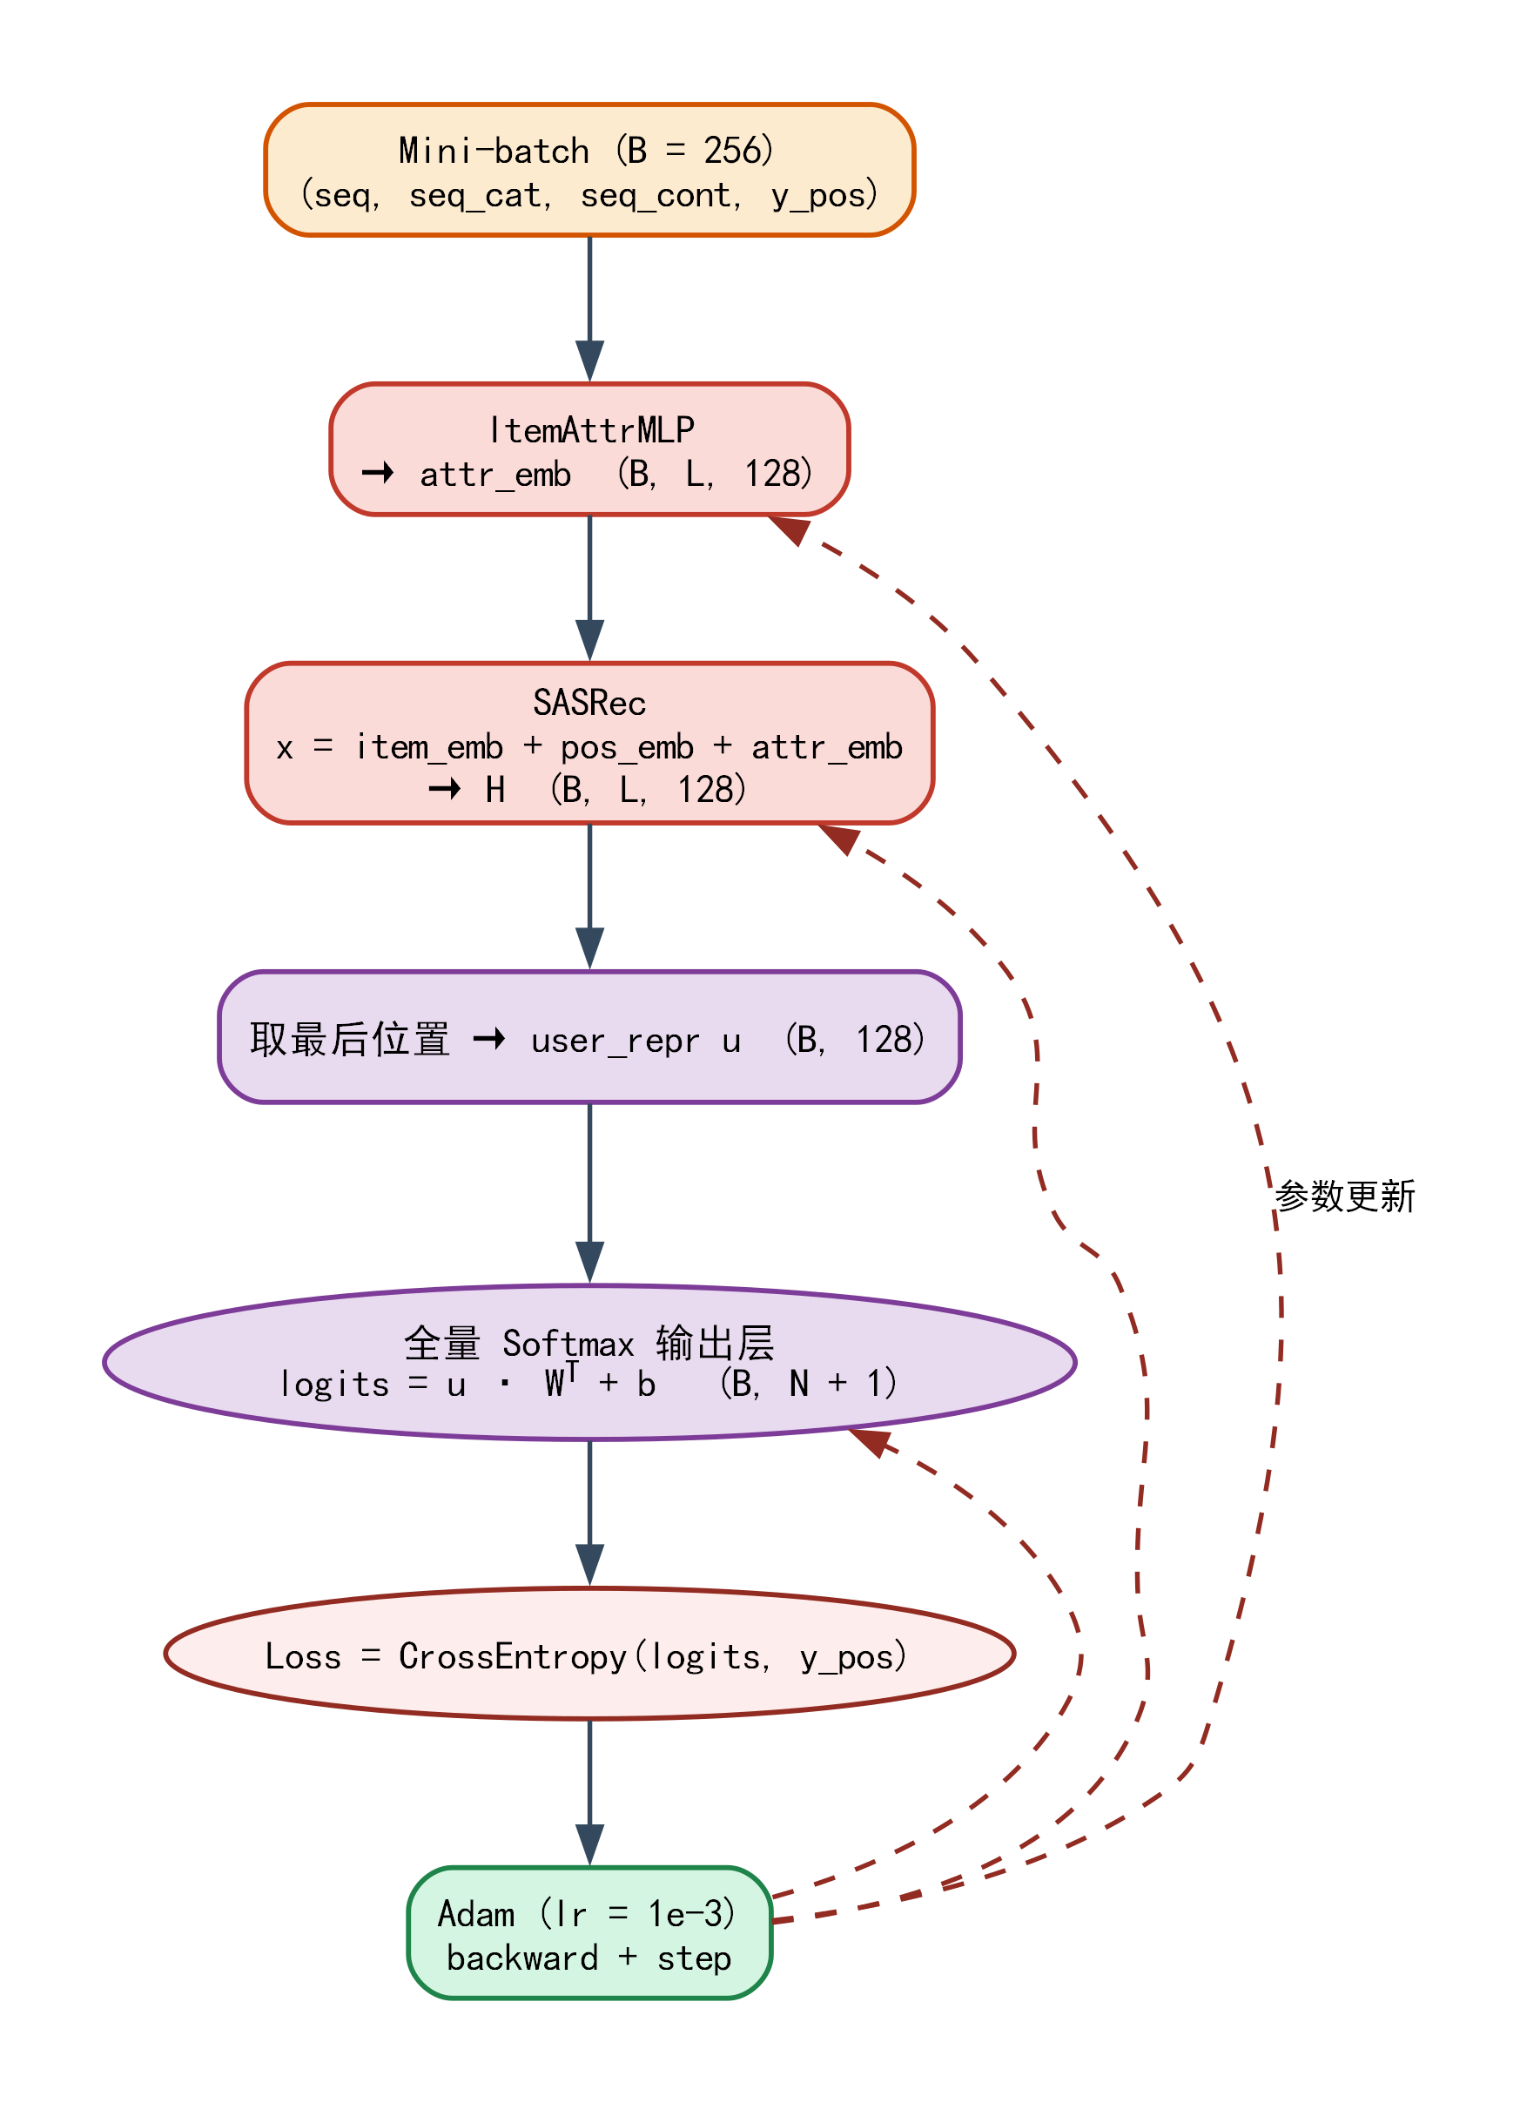
图 3.6 评分预测与训练模块数据流
3.2.5 推荐输出与展示模块
该模块在推理阶段对外输出最终的 Top-K 推荐结果, 并附带基于自注意力权重生成的可解释推荐理由, 最后以 HTML Demo 形式同时展示 Item-CF、GRU4Rec 与 SASRec+MLP 三种模型的推荐对比, 便于人工核查与论文展示。整体流程如图 3.7 所示。
（1）Top-K 推荐生成
对每位待推荐用户, 模块先取其行为序列的最后 MAX_LEN 条交互, 左侧 padding 后送入训练好的 SASRec+MLP 得到全量得分 logits, 然后对 padding (item_id = 0) 与用户历史已交互商品对应的 logits 置为 -∞, 最后按降序排序取前 K 个 (K = 10) 内部 ID, 再经 id2item 还原为原始 sku_id, 屏蔽规则的形式化定义见式 (3-10)。
${logits}_{u}^{'}[j] = -∞ 若 j = 0 或 j ∈ {seen}_{u}; {TopK}_{u} = argsort↓({logits}_{u}^{'})[ :K]$ (3-10)
（2）可解释推荐理由
区别于以往黑箱式的深度推荐, 本模块利用 SASRec 最后一层的自注意力权重对每条推荐进行解释。对用户 u 的最后位置, 模块通过 get_user_repr_with_attn 取出注意力分布 α = (α₁, ..., α_L), argmax_i αᵢ 对应历史中对当前预测贡献最大的商品 sⱼ*; 进而比较 sⱼ* 与被推荐商品的品牌 / 品类一致性, 生成形如 “模型重点关注了您的历史商品 X (注意力权重 0.46), 为您推荐了同品牌的 Y” 的自然语言解释, 既忠实于模型内部决策路径, 又对终端用户友好。
（3）HTML Demo 多模型对比展示
最终, 模块通过 5_gen_demo.py 把 20 名抽样用户的 SASRec+MLP 推荐结果、GRU4Rec 推荐结果与 Item-CF 推荐结果以及对应商品图标 / 注意力解释一并写入单页 HTML (output 同级目录下的 demo.html), 既可作为论文附图, 也可作为答辩演示的交互页面。
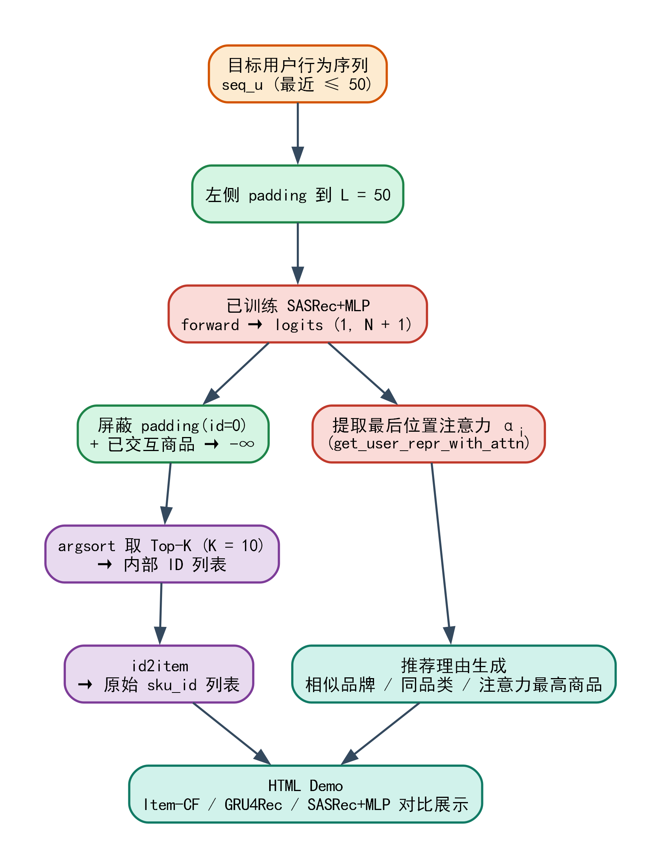
图 3.7 推荐输出与展示模块流程

